Технические требования

«ОКПД2 28.11.32.000 Поставка крышки турбины и регулирующего кольца направляющего аппарата гидротурбины ст. № 11 Камской ГЭС и оказание шеф-монтажных услуг при монтаже в рамках выполнения инвестиционного проекта Q_0110-43»

Лот №22027-ТПиР ОТМ-2026-КамГЭС

СОДЕРЖАНИЕ
1. Общие сведения 3
1.1. Обозначения и сокращения 3
1.2. Наименование закупаемой продукции 4
1.3. Цель использования закупаемой продукции 4
1.4. Существующее положение 4
1.5. Информация в отношении исполнения договора, которая должна быть учтена при подготовке заявки (в том числе перечень ресурсов, услуг и документов, предоставляемых Покупателем на этапе исполнения договора) 4
1.6. Иные требования и сведения общего характера 4
2. Требования к продукции 5
2.1. Требования к объемам и срокам поставки 5
2.1.1. Перечень закупаемой продукции 5
Таблица 1. Перечень закупаемой продукции 5
Таблица 1.2 Перечень и объем закупаемых сопутствующих услуг 5
2.1.2. Требования по срокам поставки продукции и оказания сопутствующих услуг 5
Таблица 2.1 Требования по срокам поставки продукции 5
Таблица 2.2 Требования по срокам оказания сопутствующих услуг 5
2.2. Требования к качеству продукции 6
Таблица 3. Требования к продукции 6
3. Требования к документации по ценообразованию на этапе закупки 11
4. Требования к документации по ценообразованию на этапе заключения (исполнения) договора. 11
5. Приложения: 11

Общие сведения

Обозначения и сокращения
СТО | стандарт организации
ТТ | технические требования
ГЭС | гидроэлектростанция
НА | направляющий аппарат

Наименование закупаемой продукции
«ОКПД2 28.11.32.000 Поставка крышки турбины и регулирующего кольца направляющего аппарата гидротурбины ст. № 11 Камской ГЭС и оказание шеф-монтажных услуг при монтаже в рамках выполнения инвестиционного проекта Q_0110-43»

Цель использования закупаемой продукции
Крышка турбины и регулирующее кольцо направляющего аппарата гидротурбины закупаются для последующей установки их на гидроагрегат ст.№11 Камской ГЭС взамен дефектных существующих

Существующее положение
Крышка турбины (чертеж А02-47-9 приложение №2 к настоящим ТТ) выполнена из серого чугуна марки МСЧ32-52 и эксплуатируется в составе гидроагрегата ст.№11 с 17.03.1956г.
Крышка турбины служит для восприятия нагрузок, складывающихся из следующих составляющих:
- вес не вращающихся частей
вес маслованны в сборе – 20200 кг
вес опоры пяты – 9500 кг
- суммарная нагрузка от осевого давления воды и массы вращающихся частей - 640 т.
в том числе
вес ротора – 137650 кг
вес втулки ротора – 12220 кг
вес опорного диска – 2350кг.
вес рабочего колеса – 42500 кг
вес вала гидроагрегата – 23220 кг
При обследовании крышки турбины в июне 2025 г. методом магнитопорошковой дефектоскопии, проводимой испытательной лабораторией ООО “Арина-эксперт”, была выявлена трещина на галтели ребра жесткости крышки турбины. В связи с обнаруженным дефектом необходимо выполнить замену крышки турбины гидроагрегата ст. № 11. Исходя из условий совместной работы оборудования, целесообразно при замене крышки турбины произвести замену регулирующего кольца НА.
Учитывая вышеизложенное, для обеспечения исполнения п.10 Правил технической эксплуатации электрических станций и сетей (утверждены приказом министерства энергетики Российской Федерации №1070 от 04.10.2022г), необходимо выполнить замену крышки турбины и регулирующего кольца направляющего аппарата.

Информация в отношении исполнения договора, которая должна быть учтена при подготовке заявки (в том числе перечень ресурсов, услуг и документов, предоставляемых Покупателем на этапе исполнения договора)

Замена крышки турбины в сборе с регулирующим кольцом будет выполнятся в срок проведения планового капитального ремонта гидроагрегата (26.10.2027 — 25.02.2028). При монтаже должен присутствовать шеф-инженер.
Для транспортировки оборудования может быть применен только автомобильный транспорт, железнодорожных путей непосредственно подходящих к территории ГЭС нет.

Иные требования и сведения общего характера
Работы подлежат выполнению в отношении следующего Объекта:
- Турбина гидравлическая поворотнолопастная осевая ПЛ 20-В-500 ст.№11 (инв. № 16116).

Требования к продукции

Требования к объемам и срокам поставки

Перечень закупаемой продукции

Таблица 1. Перечень закупаемой продукции
№  п/п | Наименование продукции | Единица измерения | Количество
1 | 2 | 3 | 4
 | Крышка турбины с деталями крепления | шт. | 1
 | Регулирующее кольцо направляющего аппарата с деталями крепления | шт. | 1

Таблица 1.2 Перечень и объем закупаемых сопутствующих услуг
№  п/п | Наименование услуг | Единица измерения | Количество
1 | 2 | 3 | 4
 | Шеф-монтажные услуги | Условная единица | 1

Требования по срокам поставки продукции и оказания сопутствующих услуг

Таблица 2.1 Требования по срокам поставки продукции
№ п/п | Наименование продукции / партии продукции | Требования к началу срока поставки продукции | Требования к окончанию срока поставки продукции
1 | 2 | 3 | 4
1 | Поставка крышки турбины и регулирующего кольца направляющего аппарата : | С даты заключения договора | До 06.10.2027
1.1. | Разработка конструкторской документации и согласование ее с Покупателем | С даты заключения договора | Не позднее 01.02.2027
1.2. | Транспортировка крышки турбины и регулирующего кольца | С 01.02.2027 | Не позднее 06.10.2027

Таблица 2.2 Требования по срокам оказания сопутствующих услуг
№ п/п | Наименование услуг | Требования к началу срока оказания услуг | Требования к окончанию срока оказания услуг | Примечание
1 | 2 | 3 | 4
1. | Шеф-монтажные услуги | 26.10.2027 | 25.02.2028 | Суммарное количество дней оказания услуг - 60

Требования к качеству продукции

Таблица 3. Требования к продукции

Наименование продукции (позиция №1, №2 Таблицы 1.1): Крышка турбины, регулирующее кольцо направляющего аппарата

№ п/п | Наименование параметра | Требование Покупателя | Способ подтверждения Участником соответствия требованиям
№ п/п | Наименование параметра | Требование Покупателя | Согласие с требованием/ указание характеристик | Предоставление подтверждающего документа или иной способ подтверждения
1 | 2 | 3 | 4 | 5
 | Технические требования к товару |  | -//- | -//-
 | Требования к изготовлению оборудования | Оборудование должно быть изготовлено в соответствии с техническими требованиями по разработанной и согласованной с Покупателем конструкторской документации Подрядчика. | Согласие с требованием | -
 | Требования к конструкторской документации | Конструкторская документация разрабатывается Подрядчиком в соответствии с нормативными документами:  - ГОСТ Р 2.109-2023 «Единая система конструкторской документации. Основные требования к чертежам»;  - СТО РусГидро 02.01.110-2015 «Гидротурбинные установки. Условия поставки. Нормы и требования» (Приложение №8 к ТТ);  - ГОСТ 12.2.003-91 «Оборудование производственное. Общие требования безопасности»;  - ГОСТ12.2.049-80 «Оборудование производственное. Общие эргономические требования». | Согласие с требованием | -
 | Состав конструкторской документации | В состав конструкторской документации, передаваемой Покупателю, должны входить следующие документы:  - расчёты, подтверждающие обеспечение необходимой прочности и жёсткости крышки турбины и регулирующего кольца.;  - сборочные, деталировочные и габаритные чертежи, поставляемого оборудования;  - инструкция по монтажу;  - программа приемочных испытании;  - карты измерений, выполняемых при контрольных сборках сборочных единиц;  - карты измерений по ответственным сопряжениям деталей в объеме, предусмотренном Поставщиком; | Согласие с требованием | -
 | Требования к конструкции | - Конструкция крышки турбины должна обеспечивать жёсткое раскрепление турбинного подшипника, рассчитанное на восприятие аварийных нагрузок.  - Габаритные и присоединительные размеры новой крышки турбины должны соответствовать размерам, указанным в чертеже А02-47-9 «Крышка турбины» (приложение №2 к настоящим ТТ).  - На крышке турбины должны быть предусмотрены отверстия для установки клапанов срыва вакуума и присоединения пневмомагистрали режима СК. Расположение отверстий и установочные размеры должны соответствовать чертежу А02-47-9 «Крышка турбины» (приложение №2 к настоящим ТТ).  - Перемещение крышки турбины в зоне размещения турбинного подшипника в результате упругих деформаций не должны превышать допустимую величину изменения зазора камера-лопасть при работе в эксплуатационных и переходных режимах.  - Конструкция крышки турбины должна обеспечивать её совместное расположение с корпусом турбинного подшипника в соответствии с чертежом 1-ГТ165546СБ «Подшипник направляющий» (приложение №5 к настоящим ТТ).  - Крышка турбины должна стыковаться с частями турбины, остающимися без изменения, а именно: опора пяты (чертёж № А02-47-18 приложение №3 к настоящим ТТ), верхнее кольцо НА (чертёж № А02-47-1 приложение №4 к настоящим ТТ), клапана срыва вакуума  - Регулирующее кольцо должно стыковаться с частями турбины, остающимися без изменения, а именно: опора пяты (чертёж № А02-47-18 приложение №3 к настоящим ТТ)  - Конструкция регулирующего кольца должна обеспечивать его совместное расположение с направляющим аппаратом и сервомоторами НА в соответствии с чертежом 1-ГТ154177СБ «Аппарат направляющий» (приложение №6 к настоящим ТТ).  - Все трущиеся поверхности регулирующего кольца должны быть изготовлены из материала, обеспечивающего их работоспособность без дополнительной подачи смазки и охлаждения. Данный материал должен обеспечить надёжную работу регулирующего кольца в течении всего срока службы без ремонта и регулировки. | Согласие с требованием | -
 | Требования живучести и стойкости к внешним воздействиям. Могут указываться требования, обеспечивающие способность оборудования выполнять свои функции в условиях влияния окружающей среды, сопрягаемых и других объектов, а также при возможных повреждениях и в аварийных ситуациях | Поставщик должен гарантировать надежную работу оборудования при условии расположения ГЭС в районе с повышенной сейсмичностью (7 баллов). | Согласие с требованием | -
 | Требования к эксплуатации, хранению, удобству технического обслуживания и ремонта | Срок службы крышки турбины и регулирующего кольца направляющего аппарата – не менее 40 лет;  Срок эксплуатации между ремонтами – не менее 7 лет с возможностью увеличения межремонтного периода, исходя из фактического состояния, при условии выполнения требований Правил ТОиР; | Согласие с требованием | -
 | Иные технические требования | Поставщик обязуется производить в течение гарантийного периода эксплуатации устранение всех неисправностей, возникших из-за дефектов изготовления и конструкторских недоработок, своими силами и за свой счет или компенсировать затраты по выполнению таких работ. | Согласие с требованием | -
 | Требования к консервации, упаковке и маркировке |  | -//- | -//-
 | Требования к консервации: | Консервация оборудования должна производиться по ГОСТ 9.014-78 и в соответствии с требованиями чертежей, разработанными Поставщиком. | Согласие с требованием | -
 | Требования к упаковке | Оборудование должно поставляться в упаковке в соответствии с чертежами, упаковочными листами, разработанными Поставщиком. | Согласие с требованием | -
 | Требования к отдельным обязательствам поставщика по договору |  | -//- | -//-
 | Требования к гарантиям, гарантийному и послегарантийному обслуживанию | Срок гарантии не менее 36 месяцев с даты подписания Акта сдачи-приемки оказанных шеф-монтажных услуг/УПД  Гарантия распространяются на все детали и узлы поставки оборудования | Согласие с требованием | -
 | Требования к документам, передаваемым вместе с оборудованием (на этапе исполнения договора) | На всё поставляемое оборудование необходимо предоставить сертификаты качества.  С оборудованием должна поставляться конструкторская документация на русском языке (на бумажном в 3 экз. и электронном носителе в формате DWG-Auto Cad, DOC-WORD, XLS-Excel). | Согласие с требованием | -
 | Требования к поставке | Оборудование поставляется на место производства работ: Филиал ПАО «РусГидро»-«Камская ГЭС», находящийся по адресу: г.Пермь, ул.Соликамская 329 | Согласие с требованием | -
 | Перечень приспособлений, поставляемых с продукцией | Крепежные детали крепления крышки турбины и регулирующего кольца направляющего аппарата – комплект для монтажа, а именно:  - Шпильки М48х200 с гайками М48 для крепления крышки турбины к верхнему кольцу направляющего аппарата — 48 комплектов;  - Штифт конический для установки в сопряжение крышки турбины с верхним кольцом направляющего аппарата — 8 штук;  - Шпильки М36х90 с гайками М36 для крепления корпуса турбинного подшипника к крышке турбины — 60 комплектов;  - Болт М36х140 с гайкой М36 для крепления опоры подпятника к крышке турбины — 36 комплектов  Перечень крепёжных деталей указан предварительно, в соответствии с существующим комплектом и уточняется во время согласования конструкторской документации с Заказчиком. | Согласие с требованием | -
 | Требования к шеф-монтажным услугам | Услуги должны соответствовать ГОСТ Р 56203-2015 «Национальный стандарт Российской Федерации. Оборудование энергетическое тепло- и гидромеханическое. Шефмонтаж и шефналадка. Общие требования». | Согласие с требованием | -

2.2.1 В составе заявки необходимо предоставить:
Участник в составе своей заявки для подтверждения соответствия заявленных характеристик и конструктива предлагаемой продукции требованиям настоящих ТТ, предоставляет следующие документы:
- Техническое предложение, подготовленное в соответствии с настоящими ТТ по форме, представленной в Документации о закупке.

3. Требования к документации по ценообразованию на этапе закупки
3.1. В обоснование стоимости своей заявки Участник должен предоставить Коммерческое предложение по форме (с учетом прилагаемой к ней инструкции по заполнению), приведенной в Документации о закупке.

3.2 Вместе с Коммерческим предложением Участник должен предоставить в составе заявки спецификацию поставляемого оборудования по форме, приведенную в Приложении №1 к настоящим ТТ (в случае закупки оборудования (материалов) комплектом в спецификации необходимо разбить его на позиции с указанием полного наименования (тип, марка, артикул) каждой составляющей и стоимости за единицу). Отразить стоимость поставляемого оборудования с учетом затрат на изготовление, транспортировку и поставку оборудования, заводских приемо-сдаточных испытаний, погрузки, разгрузки и складирования.

4. Требования к документации по ценообразованию на этапе заключения (исполнения) договора.
4.1 В рамках реализации договора сметную документацию в обоснование стоимости сопутствующих услуг (шефмонтаж) необходимо составлять и оформлять в соответствии с требованиями к оформлению и составлению сметной документации на оказание услуг по шефмонтажу, указанными в Приложении №7 к настоящим Техническим требованиям.

5. Приложения:
Приложение №1 Спецификация поставляемого оборудования.
Приложение №2 Чертеж А02-47-9 «Крышка турбины»;
Приложение №3 Чертеж А02-47-18 «Опора пяты»;
Приложение №4 Чертеж А02-47-1 «Верхнее кольцо НА»;
Приложение №5 Чертёж 1-ГТ165546СБ «Подшипник направляющий»;
Приложение №6 Чертёж 1-ГТ154177СБ «Аппарат направляющий»;
Приложение №7 Требования к оформлению и составлению сметной документации на шеф-монтажные услуги;
Приложение №8 СТО РусГидро 02.01.110-2015 «Гидротурбинные установки. Условия поставки. Нормы и требования.

Приложение №1
к Техническим требованиям на поставку крышки турбины и регулирующего кольца направляющего
аппарата гидроагрегата № 11, оказание шеф-монтажных услуг при монтаже

Спецификация поставляемого оборудования

№  п/п | Наименование оборудования | Тип, марка, артикул | Изготовитель | Страна происхождения | Технические характеристики (описание) | Единица измерения | Количество | Стоимость ед. (руб. без НДС) * | Общая стоимость (руб. без НДС) | Срок поставки | Перечень документов, подтверждающих качество Оборудования
1 | 2 | 3 | 4 | 5 | 6 | 7 | 8 | 9 | 10 | 11 | 12

*В случае включения в спецификацию стоимости за единицу оборудования, МТР без учета доставки, указать данное условие.
Приложение №2
к Техническим требованиям на поставку крышки турбины и регулирующего кольца направляющего
аппарата гидроагрегата № 11, оказание шеф-монтажных услуг при монтаже

Чертёж А02-47-9 - Крышка турбины
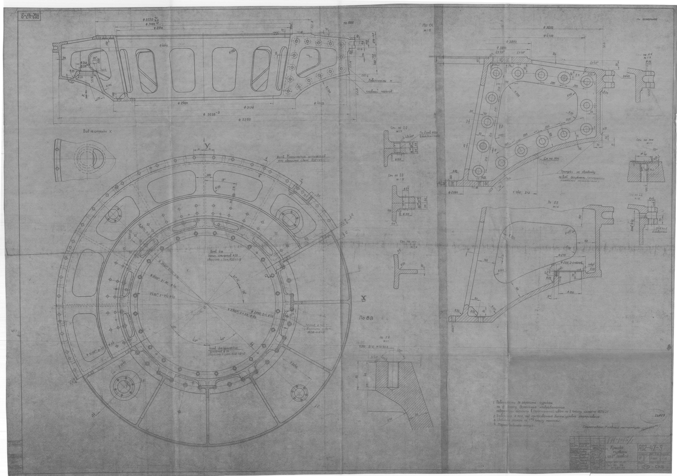
Приложение №3
к Техническим требованиям на поставку крышки турбины и регулирующего кольца направляющего
аппарата гидроагрегата № 11, оказание шеф-монтажных услуг при монтаже

Чертёж А02-47-18 - Опора пяты
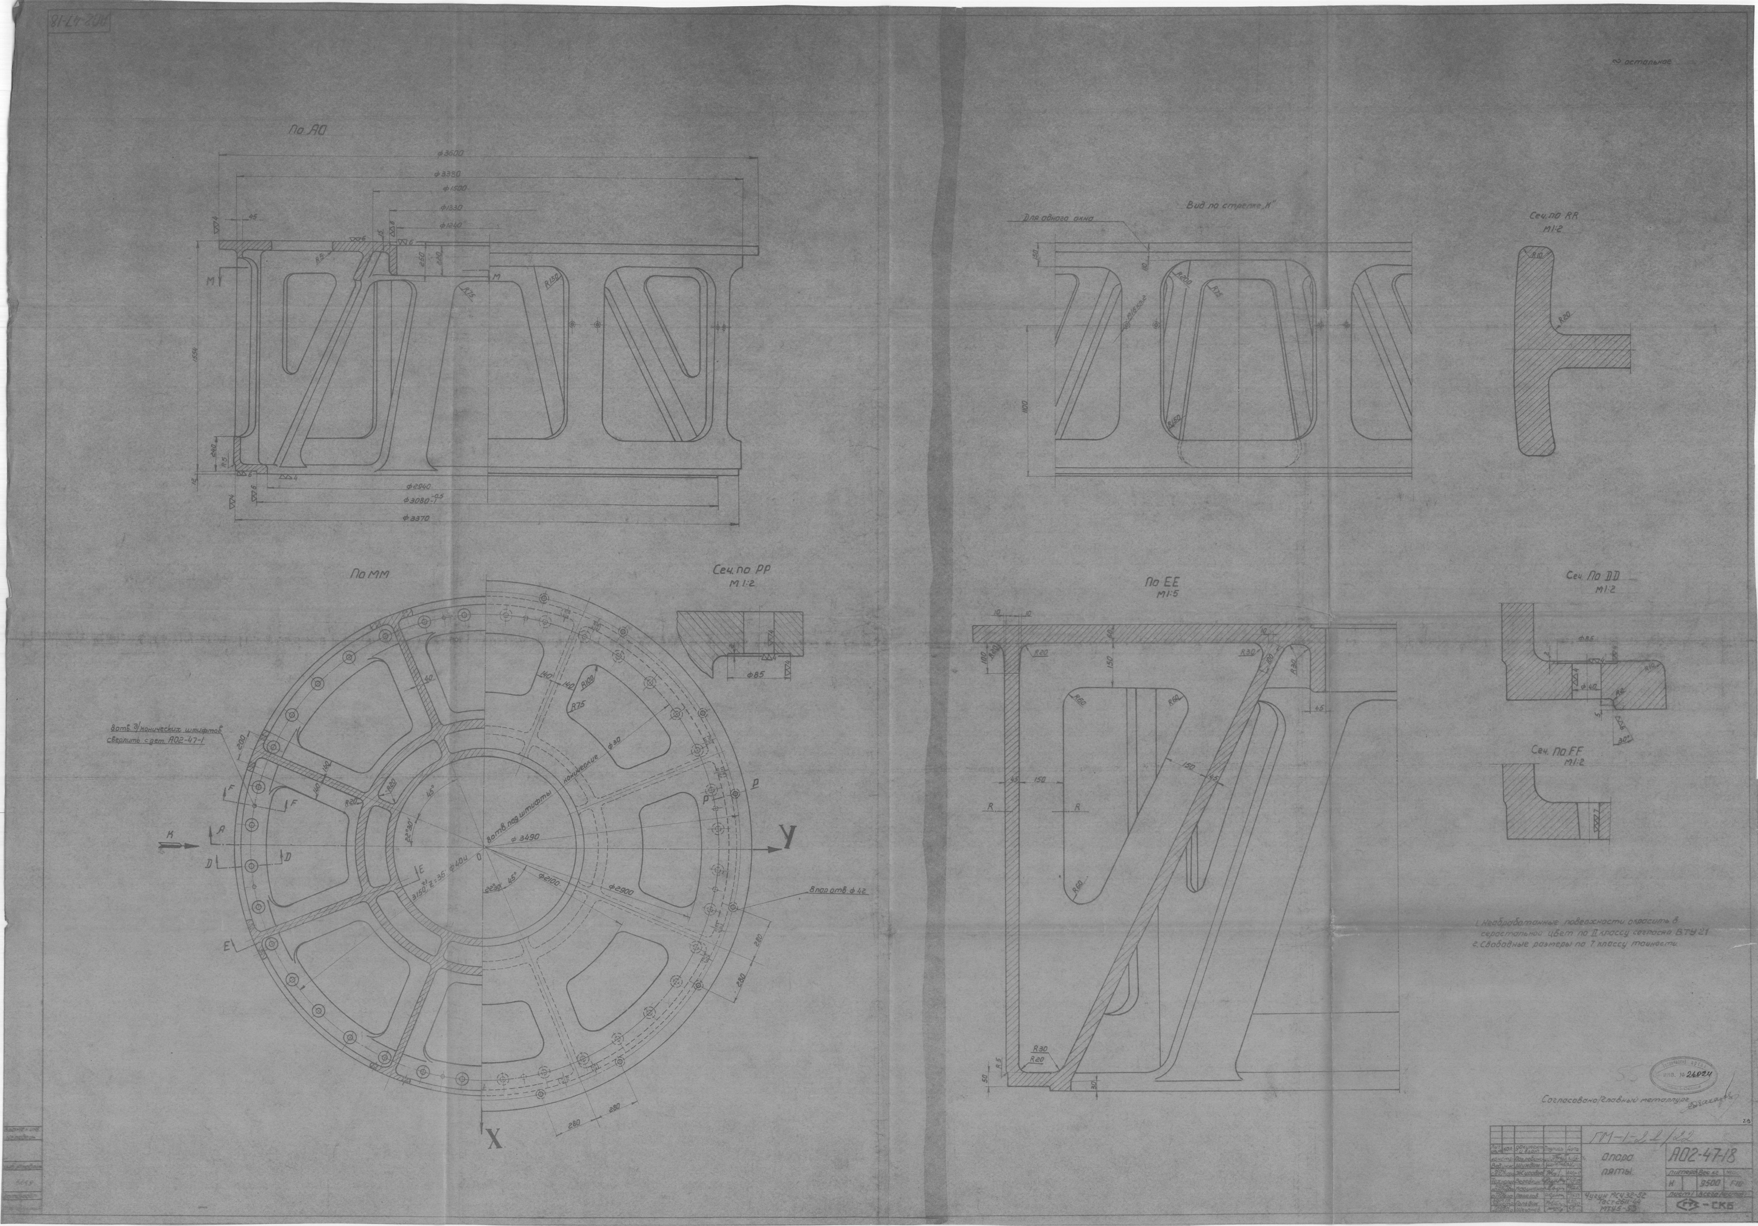
Приложение №4
к Техническим требованиям на поставку крышки турбины и регулирующего кольца направляющего
аппарата гидроагрегата № 11, оказание шеф-монтажных услуг при монтаже

Чертёж А02-47-1 - Верхнее кольцо НА
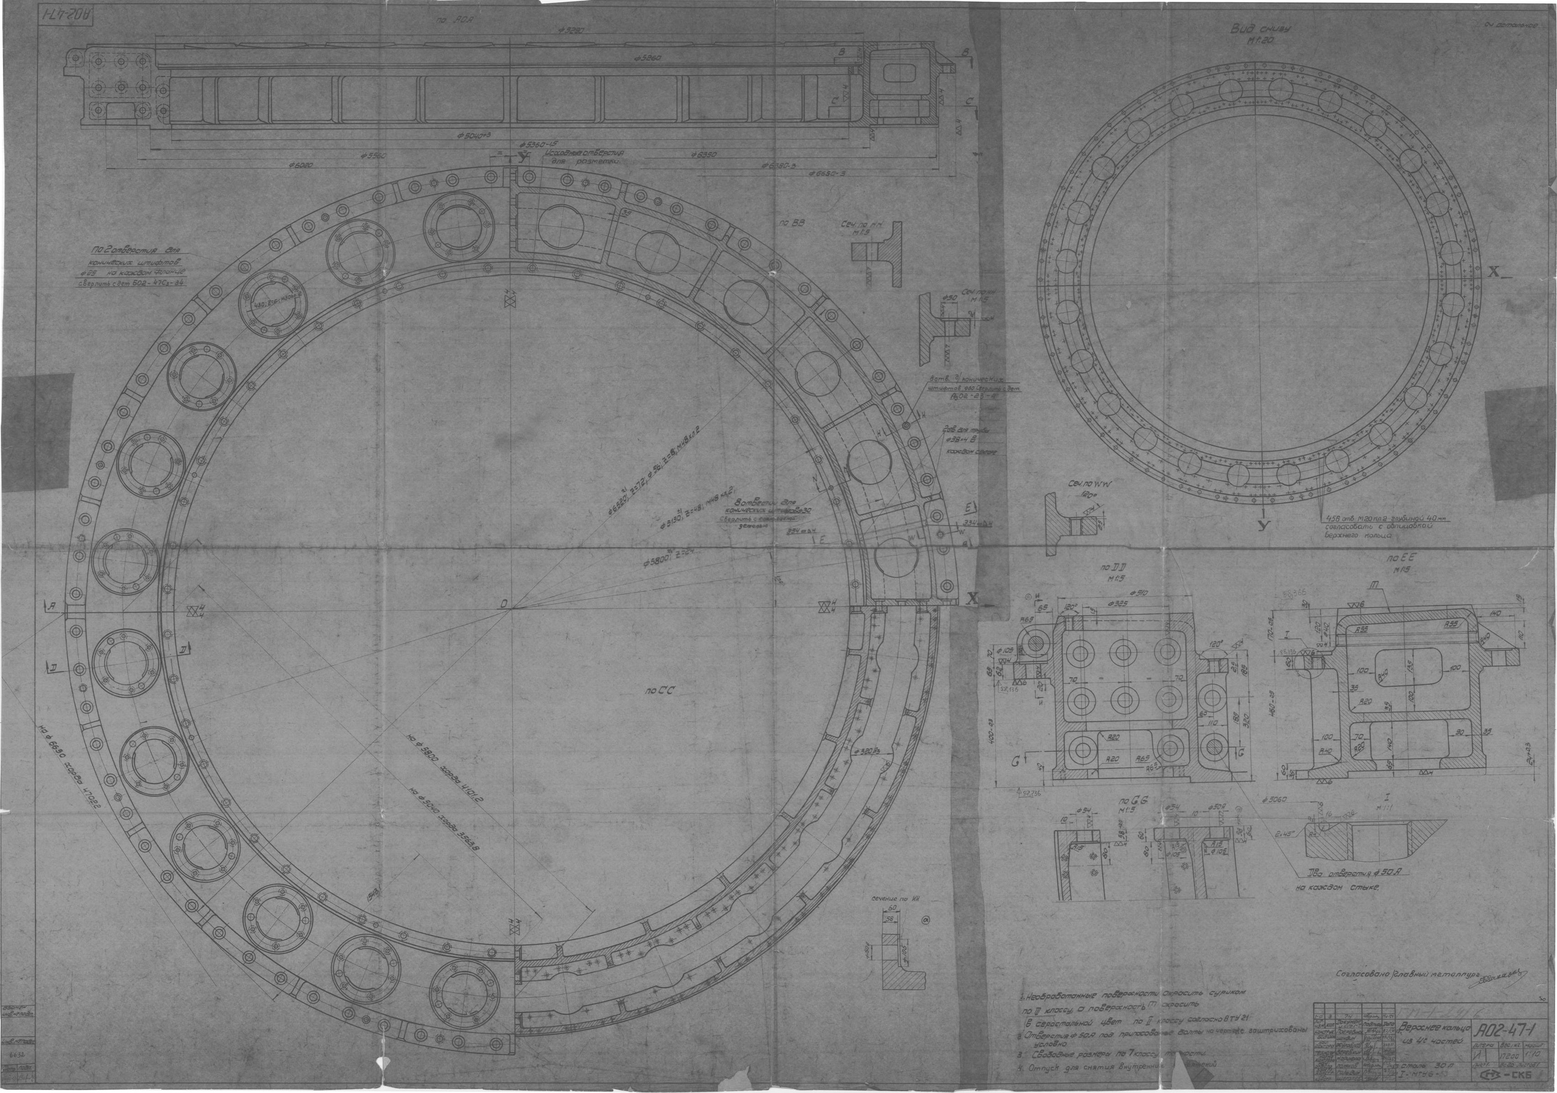
Приложение №5
к Техническим требованиям на поставку крышки турбины и регулирующего кольца направляющего аппарата гидроагрегата № 11, оказание шеф-монтажных услуг при монтаже

Чертёж 1-ГТ165546СБ - Подшипник направляющий
Приложение №6
к Техническим требованиям на поставку крышки турбины и регулирующего кольца направляющего аппарата гидроагрегата № 11, оказание шеф-монтажных услуг при монтаже
Чертёж 1-ГТ154177СБ - Аппарат направляющий.
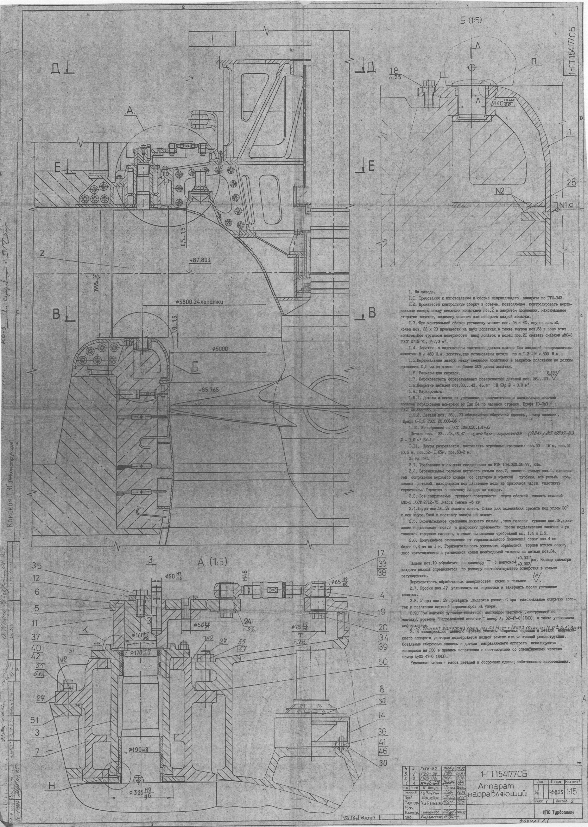
Приложение №7
к Техническим требованиям на поставку крышки турбины и регулирующего кольца направляющего аппарата гидроагрегата № 11, оказание шеф-монтажных услуг при монтаже

Требования к оформлению и составлению
сметной документации на шеф-монтажные услуги

- Стоимость шеф - монтажных услуг определяется отдельными расчетами. Расчет стоимости шеф - монтажных услуг выполняется по форме 3П с предоставлением подтверждающих документов по уровню заработной платы, удельному весу накладных расходов в себестоимости, уровню рентабельности (образец формы расчета представлен в Приложении №1 к Требованиям к оформлению и составлению сметной документации на шеф-монтажные услуги. Поставщик (контрагент) представляет смету на шеф-монтажные услуги в соответствии с графиком выполнения работ.

Приложение № 1
к Требованиям к оформлению и составлению сметной документации
на шеф-монтажные услуги
Образец № 3п
Приложение №_____
к договору от ______№_______
(дополнительному соглашению)
СОГЛАСОВАНО:  _______________(Подрядчик)  ________________ Ф.И.О | УТВЕРЖДАЮ:  ________________(Заказчик)  _________________Ф.И.О.
Смета №
на шеф - монтажные услуги

Наименование предприятия, здания, сооружения, вида шеф-монтажных услуг_____________________________________________________________
__________________________________________________________________
Наименование монтажной организации ________________________________
Наименование организации заказчика _________________________________
Составлена в текущих ценах, соответствующих периоду выполнения работ по договору

1. Расчет заработной платы руб.
№ п/п. | Перечень выполняемых работ | Исполнители |  | Количество человеко-дней | Средняя оплата труда  за 1 день | Оплата труда (всего)
№ п/п. | Перечень выполняемых работ | количество | должность | Количество человеко-дней | Средняя оплата труда  за 1 день | Оплата труда (всего)
1 | 2 | 3 | 4 | 5 | 6 | 7
Итого заработной платы, в руб. _________________________________________
2. Расчет стоимости выполнения работ
2.1 Накладные расходы, %______________________________________________
2.2 Себестоимость работ _______________________________________________
2.3 Уровень рентабельности, % _________________________________________
Итого ______________________________________________________________
3. Командировочные расходы (по расчету)_________________________________
Всего (руб.) _____________________________________________________________________
_____________________________________________________________________
(сумма прописью)

Составил:________/должность,организация/_______/подпись/___________/расшифровка подписи/

Проверил:_________/должность,организация/_________/подпись/_________/расшифровка подписи/

Приложение № 1.1
к Требованиям к оформлению и
составлению сметной документации на шеф-монтажные услуги

ПОЯСНИТЕЛЬНАЯ ЗАПИСКА
по заполнению формы №3п
при составлении смет на шеф-монтажные услуги

- При составлении сметного расчета по трудозатратам (форма №3п), обоснование расчета трудозатрат представляется заказчику по его просьбе. Сметные расчеты составляются в ценах текущего периода.
- Расчетом по трудозатратам (форма №3п) рекомендуется определять стоимость работ, цены на которые отсутствуют в СБЦ, МНЗ и СЦ, внесенных в ФРСН.
- Форма сметы для определения затрат по себестоимости и уровню рентабельности (форма №3п) приведена в образце 3П Приложения №1 к Требованиям к оформлению и составлению сметной документации на шеф-монтажные услуги.
- Результаты вычислений и итоговые данные по разделам расчета округлять до целых рублей.
- Особенности заполнения формы 3п.
Раздел 1. Расчет заработной платы:
- в графе 1 приводится нумерация выполняемых работ;
- в графе 2 приводится наименование выполняемых работ;
- в графе 3 указывается количество привлекаемых работников;
- в графе 4 указывается наименование должности (при необходимости с указанием конкретных фамилий) работников, участвующих в выполнении каждой из приведенных работ в графе 2 работ;
- в графе 5 для каждой должностной группы (при необходимости с указанием конкретных фамилий) работников, участвующих в выполнении данной работы, указывается общее количество рабочих дней, необходимых данной квалификационной группе для её выполнения; рабочее время не должно превышать значений, определенных по нормативным временным нормам;
- в графе 6 приводятся данные по стоимости 1 человеко-дня в рублях по категориям работников. Стоимость 1 человеко-дня непосредственных исполнителей приводится по штатному расписанию основного производственного персонала исходя из установленных в нем окладов, а также выплат стимулирующего и компенсирующего характера, установленных Положением о премировании работников предприятия.
- в графе 7 указывается заработная плата в рублях (результат перемножения граф 5 и 6);
Данные по количеству человек, дней и категорий непосредственных исполнителей, приведенные в графах 3, 4, 5, указываются в соответствии с экспертной оценкой трудоемкости этих работ или на базе имеющихся в организации проработок, определяющих нормативы их трудоемкости.
Раздел 2. Расчет стоимости оказания услуг
- в пункте 2.1 указываются накладные расходы. Данные по оплате труда, накладным расходам, уровню рентабельности организации принимаются в соответствии с плановыми показателями на соответствующий период выполнения работ и утверждаются внутренним распорядительным документом организации.
- в пункте 2.2 производится расчет себестоимости работ на основании выполненного в разделе 1 расчета заработной платы и накладных расходов (сложение итога графы 7 раздела 1 и пункта 2.1);
- в пункте 2.3 указывается уровень рентабельности (размер сметной прибыли), принимается по данным организации в соответствии с финансовым планом;
- уровень рентабельности по отношению к себестоимости может составлять до 15%.
К сметной документации необходимо приложить все справочные данные по вышеуказанным экономическим характеристикам предприятия в форме официальной справки (образец в Приложении №1 к пояснительной записке по заполнению формы 3П).
Раздел 3. Расчет командировочных расходов.
Командировочные расходы включаются в сметный расчет отдельной строкой (пункт 3 формы 3П) по отдельно выполненному расчету (приложение № 2) с расшифровкой затрат на проезд, проживание, суточные расходы.
Стоимость проезда необходимо указать по каждому виду транспорта отдельно туда и отдельно обратно.
Размер расходов на проезд и стоимость проживания в гостинице определяется на момент составления расчета.
Размеры возмещения расходов, связанных со служебными командировками, определяются коллективным договором и/или локальным нормативным актом организации–исполнителя, но не выше нормативов возмещения расходов, связанных со служебными командировками, установленных локальным нормативным актом организации–заказчика.
Лимиты командировочных расходов не более:
- суточные - 700 руб./сутки;
- проживание - до 5000 руб./сутки;
- проезд: поезд (купе) или самолет (класс–эконом с багажом до 20 (двадцати) кг, ручная кладь до 10 (десяти) кг).
При учете командировочных расходов стоимость проезда (авиа-, ж/д, …) и проживания определяется Методом анализа ТКП (не менее, чем из трех ИЦИ) в соответствии с Приложением №3 к Пояснительной записке по заполнению формы 3п. Допускается использовать открытые источники информации в сети Интернет (официальные сайты продаж ж/д и авиабилетов), при этом для расчета среднерыночной стоимости билетов берется минимум 3 (три) временных промежутка в течение месяца.
При наличии командировочных расходов необходимо составлять общий реестр стоимости проездных билетов с разбивкой по сметам, к которым они относятся
Приложение №1
к пояснительной записке
по заполнению формы 3П

СПРАВКА от__________ (указать дату составления и период действия справки) (Образец)
Настоящим (краткое/полное наименование организации подрядчика/контрагента) сообщает о том, что средняя оплата труда специалистов за рабочий день составляет:

№ п/п | Должность специалиста | Заработная плата в день, в руб.
1 | (указать должность) | -
2 | (указать должность) | -
3 | (указать должность) | -

Накладные расходы _______(%)
Рентабельность предприятия_________(%)

Дата

(Должность единоличного исполнительного органа контрагента/подрядчика)
(краткое/полное наименование организации) ________________ (ФИО)

м.п.
(Главный бухгалтер)
(краткое/полное наименование организации контрагента/подрядчика) _________ (ФИО)

м.п.

Приложение №2
к пояснительной записке
по заполнению формы 3П

Образец расчета командировочных расходов
Приложение № __ к смете № __
Расчет командировочных расходов

N п/п | Пункт назначения | Количество специалистов | Проезд к месту командировки (туда и обратно) | Проживание в номере гостиницы класса "3 звезды",  1 чел/сутки. | Суточные  1 сутки/руб. | Продолжительность командировки, сутки | Продолжительность проживания в гостинице, сутки | Итого затрат, рубли
1 | 2 | 3 | 4 | 5 | 6 | 7 | 8 | 9
Итого по сметному расчету

Руководитель
проектной организации ____________________________
[подпись (инициалы, фамилия)]

Главный инженер
проекта ________________________________________
[подпись (инициалы, фамилия)]

Если в организации функции главного бухгалтера выполняет генеральный директор–ставится только его виза. Возможно предоставление иной формы справки в соответствии с внутренним документооборотом организации.

